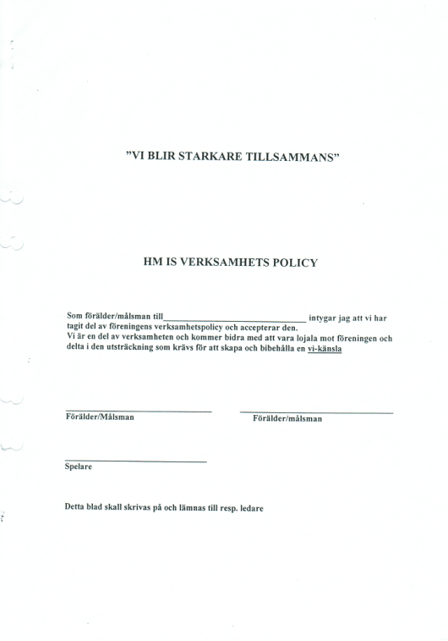Verksamhetspolicy

Inledning

HM IS är en förening med fotboll och innebandy i verksamheten.

Vi hoppas och tror att detta dokument skall var ett verktyg för alla som deltar i vår verksamhet. Dokumentet skall vara levande och ständigt lyftas fram i strålkastarskenet och belysas. Det bör revideras en gång per år och huvudansvaret för detta ligger på sektionerna i samverkan med styrelsen.

Organisation

Vår organisation består av: huvudstyrelse, fotbollssektion och innebandysektion.
Inom sektionerna bör det finnas herr-, dam-, pojk- och flickansvarig. Alla ledare blir kallade till sektionsmöte där det skall komma minst en ledare från varje lag. Där informeras alla om det praktiska arbetet kring våra lag. Sektionsmötet har beslutande rätt i många frågor. Sektionerna skall träffas regelbundet gärna månadsvis. Är det något man inte kan lösa där lyfts frågan vidare till styrelsen.
Varje lag bör bestå av två tränare och minst två lagledare. Under träningar är det bra om det finns flera vuxna på plats för att stödja tränaren/-na vid ev problem.

Målsättning och Riktlinjer

Glädje, gemenskap och träning med kvalité är viktiga ledord i HM IS.

Barn och ungdomars behov skall stå i centrum för verksamheten.
Denna verksamhet skall vara så pass bra att seniorspel blir en naturlig följd.

Vi i HM IS anammar RFs idéprogram ”Idrotten vill” där det bl.a. står att idrott för barn:
- ska vara lekfull, allsidig och bygga på flickors och pojkars egna förutsättningar och utvecklingstakt.
- ska utformas så att barnen kan lära sig idrott och få ett livslångt intresse.
- ska erbjuda barnen en kamratlig och trygg social miljö.
- ska vänja sig vid att ta ansvar för sig själv och andra.

Vi inom HM IS skall alltid visa respekt för våra kamrater, ledare, domare, motståndare samt även inför vår anläggning och material som tillhör vår klubb.
För att förtydliga oss har vi delat upp våra riktlinjer i olika delar: ledare, matchning, spelare, förälder samt utbildning och drogpolicy.

Ledare

Som ledare skall du ta hjälp av föreningens ledarpärm och känna dig bekväm med föreningens
policy. Ledaren är ett ansikte utåt för vår förening. Det är då en självklarhet att du skall ha en
positiv attityd och vara ett föredöme i ord och handling.

Du skall:

- Verka för rent spel på och utanför planen.
- Deltaga på sektionsmöten där du i demokratisk anda för fram din åsikt, respekterar tagna beslut och är lojal mot vår förening.
- Ha utbildning för din målgrupp och skall erbjudas detta på föreningens bekostnad, enl respektive specialförbund.
- Skapa en bra föräldrakontakt genom obligatoriska föräldramöten, där du bl a kan diskutera policyfrågor.
- Ha kommunikation med övriga ledare i föreningen för att så smidigt som möjligt kunna genomföra din säsong.
- Att under matcher på ett positivt sätt uppmuntra och dirigera spelare.
- Eftersträva en rak och tydlig kommunikation.
- Alltid bära de profilkläder föreningen tillhandahåller, när du representerar klubben.
- Aktivt motverka mobbning.
- Visa respekt för lagkamrater, ledare, motståndare och domare.
- Komma förberedd till träning och match.
- Se till att våra anläggningar iordningställs efter träning och match samt tillse att inget lämnas kvar.
- Skapa glädje, gemenskap och en vi-känsla.

Den viktigaste punkten för våra tränare är att se till att glädjen och gemenskapen alltid sätts i första rummet. Detta gör att våra ungdomar håller på längre med våra idrotter.

Matchning

Detta är en punkt som ofta kan skapa diskussioner bland spelare och inte minst bland föräldrar. Låt oss slå fast att sk talanger inom fotboll eller vilken idrott det än må vara är mycket svårt att hitta i barn- och pubertetsålder. Dom som presterar bättre i tidiga åldrar skall ej ses som talanger utan att de kanske har en tidigare utveckling i sin fysiska och motoriska utveckling.
Vi inom HM IS arbetar efter följande:
Då vi eftersträvar en stor bredd i vår verksamhet och då det är viktigt att vi får våra ungdomar att fortsätta med sin idrott under många år, har vi en restriktiv inställning till ”toppning” i alla sammanhang. Grundregeln skall vara att någon toppning ej skall ske, dvs att någon spelare inte får spela alls eller att man på ett överdrivet sätt utnyttjar de bästa spelarna.

Upp till 12 års lag skall alla barn som tränar erbjudas att:

- Få spela lika mycket i matchen - Få turas om att starta matchen
- Få turas om att vara lagkapten - Få prova på att vara målvakt
I äldre ungdomsgrupper, där kraven ökar något på en viss fysisk status, bör alla som tränar regelbundet erbjudas speltid. För att erbjudas speltid vill vi att spelaren tränar med en viss regelbundenhet samt visar ett aktivt intresse vid träningar och matcher. Finns det ett behov av dispenser får det ej gå ut över det egna laget och dess spelare. Vill man låna en spelare från ett annat lag skall spelarens ledare kontaktas först.

Spelare

Som spelare anser vi det självklart att du:
- Är en god kamrat.
- Aktivt motverkar mobbning.
- Visar respekt för kamrater, ledare motståndare och domare.
- Verkar för rent spel såväl på planen som utanför.
- Kommer i tid till träningar och andra samlingar.
- Meddelar om du inte kan komma till träning eller match.
- Fullföljer säsongen i din idrott så att laget inte tappar spelare under densamma.
- Alltid strävar efter att göra ditt bästa såväl i med- som motgång.
- Inte försöker att ”filma” eller fuska dig till fördelar i spelet.
- Är rädd om föreningens saker och vår anläggning.
- Gärna åker på läger, som anordnas av resp specialförbund.
- Uppfyller uppgifter som föreningen ålägger dig.
- Hälsar före match, tackar efter match och vårdar det egna uppträdandet.

Som spelare skall du alltid kunna prata med din tränare eller lagledare om det är något du undrar över. Du skall alltid känna dig betydelsefull för ditt lag.

Förälder

Vi önskar att många föräldrar kommer för att njuta av era barns träningar och matcher. Det kan många gånger vara svårt att vara en god idrottsförälder. Nedan listas några tips på hur man som förälder bör uppträda:
- Stimulera och uppmuntra ditt barn att deltaga, utan att sätta press på barnet.
- Ställ upp vid matcher och träningar.
- Uppmuntra alla spelare under matchen, såväl egna spelare som motståndare.
- Uppmuntra i både med- och motgång. Kritisera inte.
- Fråga om matchen var skojig och spännande, inte bara om resultatet.
- Respektera ledarnas träningar och matchningen av laget.
- Ge ej direktiv till spelarna, det är ledarnas uppgift.
- Gå på föräldramöten.
- Se till att ditt barn har godkänd och ändamålsenlig utrustning.
- Kritisera inte domaren utan se honom eller henne som en vägledare.

Du skall även
- Ombesörja att medlems-/sektionsavgifterna betalas in i tid. Tänk på att spelaren ej får deltaga i matcher om denna inte är betald. Detta pga försäkringar m.m.
- Tidigt ta kontakt med ledare eller pojk-/flickansvarig om det är något i verksamheten som du tycker är felaktigt eller oklart.
- Aktivt deltaga i föreningens arbete för att stärka ekonomin, exempelvis lottförsäljning, städdagar, kiosk m.m.
- Aktivt deltaga i arbete relaterat till lagen, exempelvis tvätta, skjutsa till träning och match, städning vid matcher osv.

Alla insatser på planen och vid sidan av är lika viktiga; ett snyggt pass, en vacker brytning
eller en bra räddning, och all belöning i form av pengar får ej förekomma.
Kom ihåg att det viktigaste av allt är att ditt barn trivs och har roligt.

Utbildning

HM IS anser att utbildning är viktigt. Alla ledare bör gå utbildning för sin målgrupp och klubben
skall erbjuda detta kostnadsfritt. Det är också önskvärt att ledarna själva framför förslag på lämpliga
utbildningar.

Utbildningar ger inte bara teoretiska och praktiska kunskaper utan även ett gott utbyte mellan
tränare och ledare ifrån andra klubbar som är till gagn för din egna personliga utveckling.

Drogpolicy

Vi vet att droger i olika former finns i våran närhet inte minst bland ungdomar i dagens samhälle. När vi representerar klubben vid matcher och andra sportsliga arrangemang är det inte tillåtet att dricka alkohol
eller att nyttja andra droger. Vi skall även arbeta förebyggande och aktivt tala om drogernas
negativa inverkan på våra kroppar.

Mobbningsplan

Vi arbetar aktivt för att motverka mobbning. I ledarpärmen finns dokument som
hjälper oss att agera.

Vi hoppas och tror att alla skall trivas i vår klubb. Vi anser att våra ledord glädje, gemenskap
och träning med kvalité gör att detta blir möjligt.
Policyarbetet får aldrig stanna upp utan skall alltid hållas levande genom att vi ständigt
lyfter upp dessa frågor i vårt arbete. Policyn uppdateras kontinuerligt.

Hjältevad/Mariannelund 2014-08-13
Policygruppen

